**تصميم الحمامات**

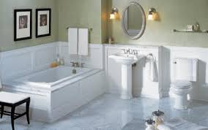

هو صالة جميلة تضم كل احتياجاتنا وتتسع لأدوات التجميل وهذا ما يميز الحمام اليوم الذي يتلخص في البساطة والذوق الجميل وهي العوامل الرئيسية في تنسيق الحمام كما أن سهولة الحركة بين الأجزاء المختلفة مكملة لهذا التنسيق. وكيفية ترتيب هذه الصالة المليئة بالأدوات الضرورية تدفعنا إلى التأني والحرص على إلا نقع في أخطاء التوجيه فالأحواض يجب أن توضع في أماكن متسعة جيدة الإضاءة. بحيث تؤدي مهمتها كما يجب أن يحتوي على مجموعة من الأرفف العملية المفيدة مع لمسات قليلة من الألوان المختارة جيداً لكي تعطي تنسيقاً جميلاً لصالة الحمام.

**واحتياجاتنا الحقيقية للحمام تتلخص في الآتي :-**

1- سهولة الحركة وهي هدف أساسي نسعى لتوفيره ويجب تجنب وضع العوائق كقطعة من الأثاث في مكان غير مناسب.

2- حسن الترتيب بين أجزاء الحمام كعزل البانيو ما أمكن لتجنب بلل أرضية الحمام.

3- سهولة الوصول للحمام فيأخذ مكاناً يتوسط غرفات النوم وغرفة المعيشة وغرفة الطعام.

تعتبر الحواجز الجدارية بالحمام حلاً جذرياً لمنع رشاش الماء من الدوش فهذا له أهمية لمنع التزحلق على أرضية الحمام كما أنها المكان المناسب لحفظ الأدوات الخاصة بالحمام كمناشف.

أما الحواجز المفتوحة وهي تناسب الحمامات الصغيرة وتقام إلى جانب البانيو بارتفاع 40سم منه على أن تتم بمجموعة من الأرفف وفائدتها :-

1. حجز البانيو عن بقية الحمام ومنع تطاير رذاذ الماء.

2. مكان لتنسيق الأدوات الخاصة بالحمام وعلاوة على قيمتها الجمالية.

وتستعمل هذه الفواصل من الزجاج المخشن أو من ألواح البلاستك أو الخشب المغطى بالفورميكا على أن تقسم بأرفف عريضة وبعض الدواليب المغلقة.

وكما يجب إقامة الحواجز الجدارية العالية لتصل إلى السقف للحمامات ذات المساحة الكبيرة التي تتسع للإكثار من الحواجز ومساحات الترتيب ما يكسب الحمام طابعاً جمالياً وعملياً في نفس الوقت.

أن وضع الأدوات الصحية شي مهم لسهولة الحركة والانتقال وخاصة إذا كان الحمام صغير المساحة ومكان كل جزء منها يجب أن يختار ويحدد بتمهل مع مراعاة :-

1- كثرة الاستعمال.

2- المسافة بين كل قطعة وأخرى.

3- مكان القطعة من النوافذ والأبواب.

"كما يجب مراعاة الأرضيات التي يجب أن تكون من أنواع سهلة التنظيف والتي لا تتأثر بالماء والستائر تفضل أن تكون من النوع النصف الشفاف المزينة بالرسوم الجميلة الفاتحة، ويفضل أن تكون من النايلون أو البلاستك. كما لابد من وجود شماعة لتعليق الملابس , ولا مانع من وجود كرسي بجوار البانيو مكسو بمشمع لا يتأثر بالرطوبة أو بخار الماء. أما بالنسبة للإضاءة يجب أن تكون مباشرة شكل وحدات مسلطة وحداتهأن إضافة بعض الستائر في الحمام أو تغيير ستائر الحمام المعتادة إلى ألوان أخرى مبتكرة تشبه في تصميمها ستائر غرف المعيشة، لعمل ديكور حمامات مختلفة مع وضع سجاد ملائم للون الستارة وطاولة جانبية وبعض الأزهار البسيطة التي تغير شكل الحمام من قديم ومعتاد إلى جديد. ووضع ستائر حمام فوق مغسلة اليدين وتثبيتها بمشدات خاصة على الحائط بشكل أنيق"

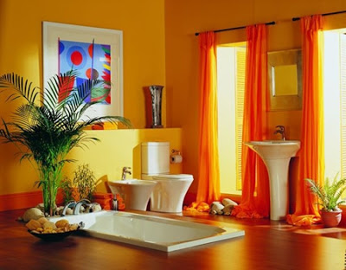

البساطة والذوق الجميل هي العوامل الرئيسية في تنسيق الحمام

وان استخدام المرآة الكبيرة على جدران الحمام صغير المساحة تزيد من جمال الحمام وتعطي اتساعا بصريا. مع عمل بعض الأعمال الجبسية على مرايا الحمامات والجوانب الجدراية. مع وضع بعض المناضد الجانبية والكراسي كنوع من إكسسوارات الحمامات الفاخرة.

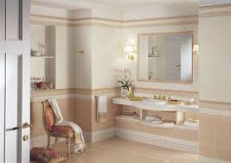

" Top of Form

يجب اختيار الأماكن المناسبة للحمامات واختيار ديكورات حمامات مناسبة عند تأسيس منزلا جديدا على مخطط البناء وتحديد مواقع الحمامات ومساحتها.او اختيار حمامات الضيوف في مكان مناسب وقريب من غرفة الطعام عادة. ويجب ألا تكون ديكورات حمامات الضيوف في واجهة المنزل بحيث لاتقع عين الشخص الداخل من الباب الرئيسي على باب حمامات الضيوف أمامه أو في أحد الواجهات البارزة الأخرى.اما بالنسبة لديكورات حمامات غرف النوم يجب ان تكون داخل غرف النوم. مع مراعاة ألا يكون باب حمامات غرف النوم مواجها لباب غرف النوم. وبحسب تعدد الأفراد في المنزل الواحد، تتعدد ديكورات الحمامات "

"وينفرد كل من أشكال ديكورات حمامات غرف النوم بشكل وطراز معين يميزه عن الآخر، سواء كان في الحجم أو التصميم فتكون ديكورات حمامات الأهل مختلفاً عن ديكورات حمامات الأطفال أو عن ديكورات حمامات الضيوف أو العاملين في المنزل كما يجب مراعاة اختيار تصميم  ديكورات حمامات بأحجام مناسبة للمساحة المتاحة في الحمام. ويجب أن تحدد كل الرغبات المطلوبة وتقاس المساحة المتوفرة لتحديد حجم القطع المراد تثبيتها، ويفضل أن تكون عملية اختيار ديكورات طقم الحمام هذه قبل عمل التمديدات الداخلية اللازمة لتصريف المياه وغيرها"

يعتبر ديكورات المغطس (البانيو) إحدى القطع التي يجب التدقيق عند اختارها ففي الأسواق تتوافر نوعيات عديدة من ديكورات المغطس (البانيو) وبأحجام مختلفة، منها ماهو دائري، مربع، والشكل الكلاسيكي المستطيل لذلك يجب اختيار ديكورات البانيو الملائم للمساحة حتى لا يكون كبيرا في حمام صغير أو صغيرا في حمام كبير.

لإضافة مزيد من الجاذبية للبانيو فيمكن إحاطته بحواجز ذات باب سحاب أو يفتح بمقابض، ويكون من الزجاج أو غالباً من الأكريليك وهو أفضل من حيث السلامة لأنه غير قابل للكسر،

لمزيدا من الرفاهية والاسترخاء يوجد البانيو الجاكوزي وهو يعمل بالكهرباء لضمان ماء ساخن متجدد ومعالج، بل إن أنواع منه يعمل بالكمبيوتر لمزيد من التقنية والتحكم كما في الشكل.

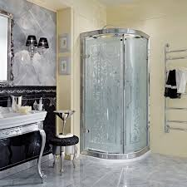 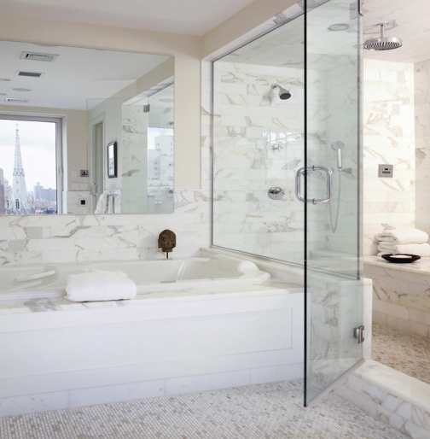

وعند الرغبة بملحق خزانة تحت المغسلة يفضل أن توضع راسخة على الجدار دون قاعدة تلامس الأرض أما لتصميم أو شراء خزانة للمغسلة أو الحمام يجب مراعاة المقاسات المناسبة تماماً.

يمكن أن تكون مرآة مغاسل الحمامات قطعة واحدة كبيرة تحجب الحائط المقابل للمغاسل أو لكل مغسلة مرآة المستقلة به، ويمكن أن يحيط بالمرآة إطار أنيق مناسب لطاقم الحمام عموماً،. ويجب أن يكون هناك تمديد كهربائي فوق الحوض عند الرغبة في وضع مرآة ذات إنارة فوق الأحواض كما يمكن أن تكون بسيطة من غير إضاءة حسب رغبة وذوق االمصمم.

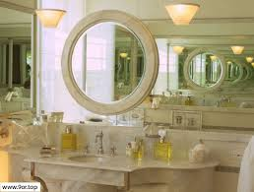

" ومن المستحسن اختيار لونين فقط لديكورات سيراميك الحمام الواحد، ويمكن إبرازها بطريقة تركيب السيراميك. إذ يمكن تركيبها على شكل معينات (زاوية 45  درجة) بدلا من مربعات في الأرضية أو عمل جزء من الجدار مربعات والجزء الآخر معينات بالإضافة إلى حزام السيراميك الذي يضيف الكثير للشكل العام للحمام، وهناك أنواع مختلفة من السيراميك من حيث الملمس والمنظر فيوجد اللامع ويوجد المطفي (المعتق) ويوجد السيراميك الآمن المانع للانزلاقوهناك تصاميم للحمات تاريخية (روماني , تركية) ويظهر ذلك من خلال اختيار شكل ونوعية الحجر وطريقة تصميم المغاسل والخزائن"

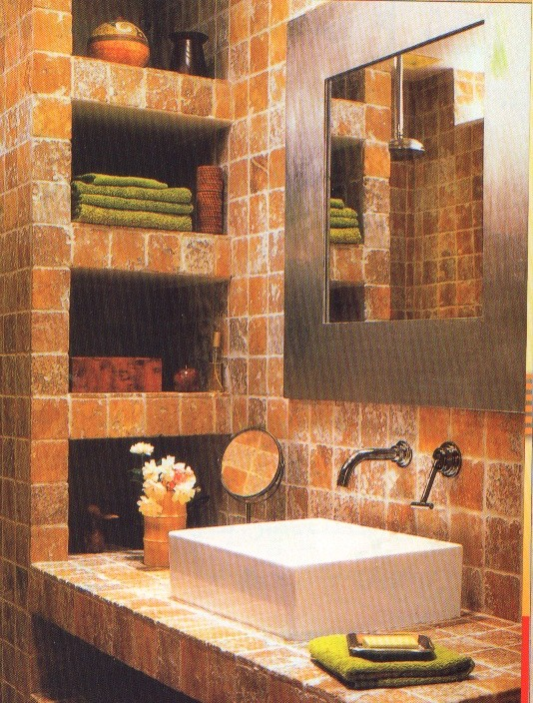 

تصاميم للحمات تاريخية

قد يشكل انتقاء مادة الخشب خيارا شديد الانتشار لخزائن الحمامات ولكنه يستخدم أيضا في الأدوات والجدران والسقوف وفي الأرضيات ويعد الخشب مادة تضفي دفء على الحمام**.**

وهناك تصميم رومانسي حالم يميل فيه التصور حيث الألوان ناعمة الأطراف مستديرة ويؤكد هذا التصميم الإضاءة الطبيعية , المزروعات وأحواض الزهور.

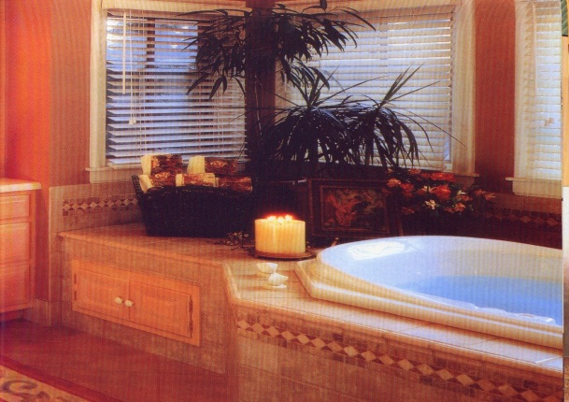مجرد اختيار نوعية حوض البانيو وطريقة عرضه في حمامك كافية لإظهار التصميم الرومانسي.

وان التصميم التراثي( المغربي ) لما يتطلبه من مساحة واسعة وتشطيب مكلف، إلا ان النتيجة المضمونة هو وضوح التصميم ومتعته لدى المحبين لهذا الفن الراقي

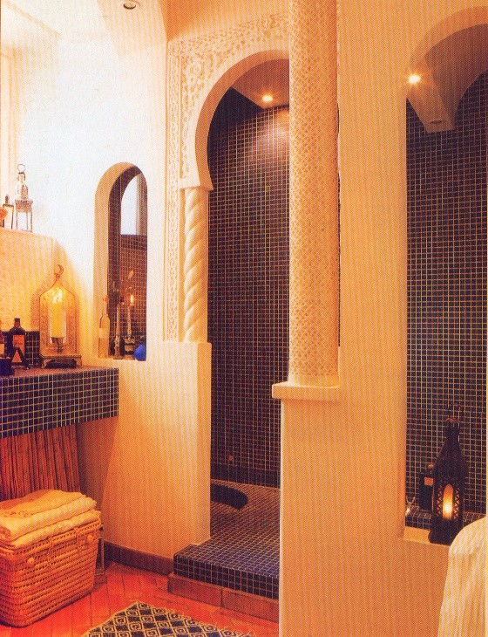

كما أن اللون يلعب دورا كبيرا  في تصميم الحمام في الأعلى حيث تظهر الألوان الزاهية المفرحة والمتنوعة بقوة في هذا النمط التصميمي العملي.

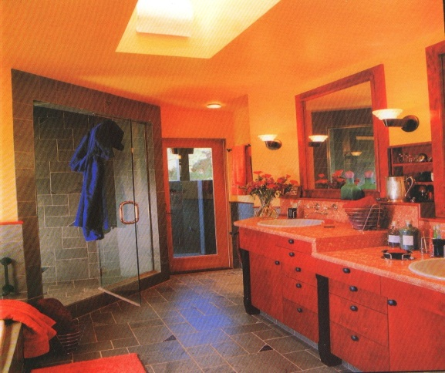

وبمكن إضافة بعض اللمسات الزخرفية، بوضع طاولة جانبية - تحت النافذة وفوقها ستائر ذات ألوان مبهجة (أحمر، وأبيض) لتكون بمثابة نقطة محورية للغرفة بجانب وضع زهور "طبيعية، ومناشف إضافية، وأن إضافة نافذة في نهاية الحمام فهي من أبسط الحلول مع الحمام الضيق، بجانب استخدام لوح من الزجاج البلوري. يوفر الزجاج البلوري الخصوصية، وفي الوقت نفسه يسمح بدخول أكبر كمية ممكنة من الضوء .وإعادة تصميم الحمام الصغير باستخدام المواد المصقولة، والزجاج الشفاف، وبأبسط وأقل كمية من الإكسسوارات، وسيتحول الحمام الصغير لحمام واسع وأنيق"

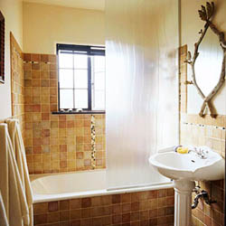

**ديكورات الحمامات الصغيرة**

 قد يكون تحديث الحمامات الصغيرة أمر صعب، ولكن لحسن الحظ، هناك خيارات واسعة حيث توجد الأن العديد من فلسفات الديكور الخاصة بتأثيث الحمامات الصغيرة. عليك أولا إختيار التصميم الذي يروق لك، أهم شيء عليك تجنبه مع الحمامات الصغيرة هي الفوضى لأنها ستجعل الغرفة تبدو أصغر حجما.

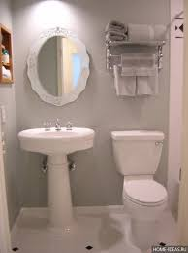 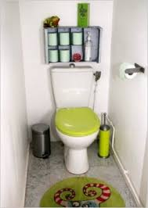 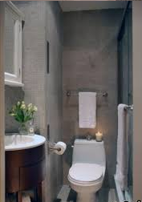

فلسفة الديكور الخاصة بتأثيث الحمامات الصغيرة

"من المهم جدا الأخذ في الإعتبار الألوان التي سيتم استخدامها في الحمام، ليس عليك اللجوء إلى استخدام الطلاء الأبيض لتعويض صغر حجم الحمامات الصغيرة ، يمكنك إستخدام لوحة ألوان أحادية اللون، أو الألوان التي لها كثافة مماثلة دون جعل الغرفة تبدو ضيقة، يمكن إستخدام درجات الكاكاو أو الألوان الزاهية في اللون الوردي والبرتقالي، طلاء الحائط المقابل بلون غامق سوف يجعلها تبدو أبعد، وبالتالي سيضيف مزيد من العمق في الحمامات الصغيرة، الألوان الباهتة سوف تجعل الغرفة تبدو أكبر ومن الممكن إستخدام اللون الرمادي الأزرق في طلاء الحمامات الصغيرة ، إذا كنت لا تفضلين اللون الرمادي، يمكنك أيضا الطلاء بألوان باردة مثل الأخضر والأزرق "

عند تأثيثديكورات الحمامات الصغيرة يجب أن ندرك أمر مهم وهو أماكن وضع الأثاث، رغم أن الكثير منا لايقتنع بفوائد ومميزات ترتيب اكسسوارات الحمامات الصغيرة التي يمكن إستخدامها عند ترتيب الحمامات الصغيرة ، ينبغي وضع الأثاث بعيدا عن الأبواب للسماح بحرية التحرك في المكان دون عوائق بالإضافة إلى جعلها تبدو أكثر اتساعا، يمكن أيضا تسليط الضوء على قطعة كبيرة مثل مرآة أو خزانة الأدوية.

ان الحرص بمسالة [الالوان في ديكورات الحمام](http://www.mojtamai.com/%D8%A7%D8%AB%D8%A7%D8%AB/%D8%A3%D8%B7%D9%82%D9%85-%D8%A7%D9%84%D8%AD%D9%85%D8%A7%D9%85%D8%A7%D8%AA/%D8%AA%D8%A7%D8%AB%D9%8A%D8%B1-%D8%A7%D9%84%D8%A7%D9%84%D9%88%D8%A7%D9%86-%D9%81%D9%8A-%D8%AF%D9%8A%D9%83%D9%88%D8%B1%D8%A7%D8%AA-%D8%A7%D9%84%D8%AD%D9%85%D8%A7%D9%85) في المنزل  لا يقل اهمية عن باقي الغرف ويجب ان تحرص على توضيح [الالوان في ديكورات الحمام](http://www.mojtamai.com/%D8%A7%D8%AB%D8%A7%D8%AB/%D8%A3%D8%B7%D9%82%D9%85-%D8%A7%D9%84%D8%AD%D9%85%D8%A7%D9%85%D8%A7%D8%AA/%D8%AA%D8%A7%D8%AB%D9%8A%D8%B1-%D8%A7%D9%84%D8%A7%D9%84%D9%88%D8%A7%D9%86-%D9%81%D9%8A-%D8%AF%D9%8A%D9%83%D9%88%D8%B1%D8%A7%D8%AA-%D8%A7%D9%84%D8%AD%D9%85%D8%A7%D9%85) ليبدو بشكل واسع وبالوان  زاهية وذلك يحسن اختيار نوع  الالوان في ديكورات الحمام  والاكسسوارات المناسبة وطقم الحمام المناسب المتناسق لجميع عناصر الحمام.

يجب مراعاة عند اختيار [الالوان في ديكورات الحمام](http://www.mojtamai.com/%D8%A7%D8%AB%D8%A7%D8%AB/%D8%A3%D8%B7%D9%82%D9%85-%D8%A7%D9%84%D8%AD%D9%85%D8%A7%D9%85%D8%A7%D8%AA/%D8%AA%D8%A7%D8%AB%D9%8A%D8%B1-%D8%A7%D9%84%D8%A7%D9%84%D9%88%D8%A7%D9%86-%D9%81%D9%8A-%D8%AF%D9%8A%D9%83%D9%88%D8%B1%D8%A7%D8%AA-%D8%A7%D9%84%D8%AD%D9%85%D8%A7%D9%85) اختيار لونين فقط للسيراميك بحيث يحتل السيراميك مركز الصدارة في الاختيار لكساء جدران الحمامات لمعظم المنازل ان كانت عربية ام غربية وذلك لعمره الطويل وسهولة صيانته ولجمال شكل السيراميك وتعدد اشكاله والوانه وتوفره باحجام متنوعة.

ان الجمال في [الالوان في ديكورات الحمام](http://www.mojtamai.com/%D8%A7%D8%AB%D8%A7%D8%AB/%D8%A3%D8%B7%D9%82%D9%85-%D8%A7%D9%84%D8%AD%D9%85%D8%A7%D9%85%D8%A7%D8%AA/%D8%AA%D8%A7%D8%AB%D9%8A%D8%B1-%D8%A7%D9%84%D8%A7%D9%84%D9%88%D8%A7%D9%86-%D9%81%D9%8A-%D8%AF%D9%8A%D9%83%D9%88%D8%B1%D8%A7%D8%AA-%D8%A7%D9%84%D8%AD%D9%85%D8%A7%D9%85) يتبع بالنهاية الى ذوق وطبيعة, فالحمامات الصغيرة والبسيطة قد لا تقل جمالا واناقة عن حمامات الفيلات  والقصور وذلك يعتمد على ان تكون الوان الاكسسوارات متناسقة مع الوان السيراميك والاطقم الصحية في الحمام ومن المستحسن اختيار لونين فقط للسيراميك في الحمام الواحد بحيث يمكن ابرازهما بطريقة تركيب السيراميك ومن الافضل اختيار الالوان واستخدامها بدرجات لونية متفاوتة.

**حيل ديكورية للحمام الصغير**

غالباً ما يتم التركيز على توظيف الحمام الصغير أكثر من الاهتمام بشكله. لذا لابد من وضع لمسات مبدعة، والقيام  بتحويل الحمام الصغير إلى مكان واسع باستخدام بعض حيل الديكور البسيطة لحمام الصغير.

ومن حيل الديكور لمشاكل الحمام الصغير: إبراز جمال المرايا العادية في الحمام الصغير باستعمال بلاط الحجر الجيري، أو استعمال الحلي المصبوبة في الحمام المصمم على الطراز الريفي.

استغلال الطابق العلوي لاستخدامه كمساحة غير مستغلة في الحمام الصغير، فمثلا عن تصميم حمام بسيط يتكون من حوض ذو قاعدة، ومرآة تشد الانتباه. يمكن استخدام نظام الألوان الأحادي على الحمام ليبدو بمظهر بسيط وجذاب. والحرص على استغلال الزوايا داخل الحمام الضيق.

القيام بتجربة اللون الغامق في جدران حمام المنزل الصغير. أن استخدام اللون الوردي في طلاء الجدران، مع السقف الفضي، والثريات من الكريستال، ووحدة تخزين المصنوعة من المرايا.

عمل خطوط عريضة بالجدران باللون الأزرق الشاحب حيث تمنح الحمام مزيد من الاتساع، كما أن الأقمشة الزرقاء على ستارة كل من النافذة والمغطس لها لمسة جمالية ناعمة.

الخدعة في التأقلم مع الحمام الصغير هي ان تنظميه وترتيبه بشكل جيد. هذا هو التحدي الحقيقي إذا كنت تتعامل مع الحمام الصغير الذي يحتوي على كابينة للاستحمام.

استغلال الجدار لتنظيم الحمام الصغير بإستخدام علب الدش التي تتدلى من رأس الدش أو الحقائب الشبكية التي تتدلى من الدش، ويمكنك أيضا شراء الرفوف التي تثبت على الحائط.